Görsel Programlama Hesap Makinesi Yapımı

İlk olarak yeni bir form açıyoruz ve butonlar, label ve textBox ekleyerek forma hesap makinesi görüntüsü verdim.

Karekök yapmak için;

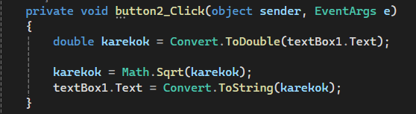

İlk başta double değişkeni ile karekök adında bir değişken atıyoruz, sonrasında c# da matematiksel işlemler için kullanılan ”Math” kodunu yazıp karekök almak için kullanılan “Sqrt” kodunu yazıp içine tanımlamış olduğumuz değişkeni yazıyoruz ve son olarak textBox1 içine bağlıyoruz.

Delete yapmak için;

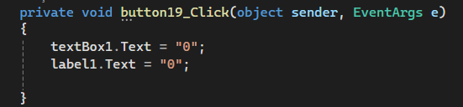

Forma eklenen label ve textBox içindeki verileri temizlenmesi için label1.Text yazıp içine “0” değerini atıyoruz, aynı şekilde textBox içinde textBox.Text yazıp içine “0” değerini atıyoruz.

Yüzde(%) hesaplama yapmak için;

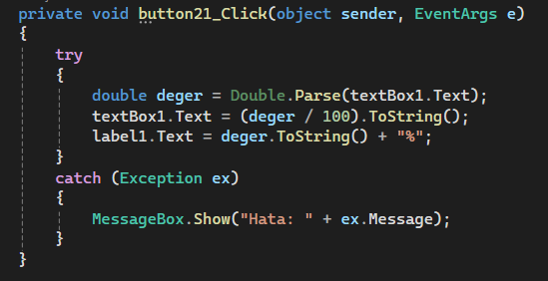

Double ile “deger” adında bir değişken atıyoruz ve biçimlendirilebilen metni düzeltmeye yarayan “Parse” kodunu ekleyip TextBox içine yazdırıyoruz.

Hatalı işlem yapan kullanıcılar için mesajBox ile bir hata mesajı yazdım.

BackSpace yapmak için;

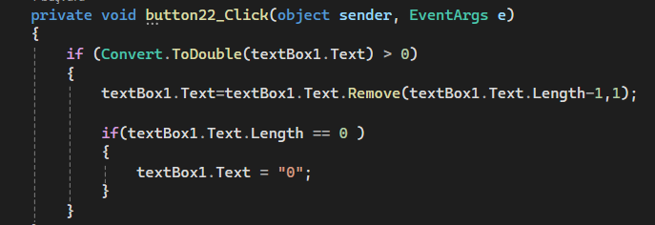

TextBox içine yazılan değeri silmek için Remove komutu kullandım

Eğer değer 0’a eşitse textBox içindeki değer silinmez ve 0 yazmaya devam eder.

Kare almak için;

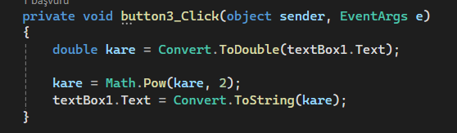

Sayının karesini almak için double ile “kare” adında bir değişken atıyoruz,

Sonrasında ise kare değişkenini c# da kare almak için kullanılan “pow” ifadesini yazıyoruz ve TextBox içine kare değişkenin yazılmasını sağlayarak işlemi tamamlıyoruz.

4 işlemi yapmak için;

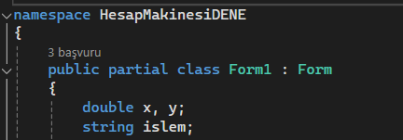

4 işlem için ilk olarak double türünde “x,y” ve string türünde “islem” adında iki değişken tanımlayarak işe başlıyoruz ve hemen ardından;

Bölme İşlemi yapmak için;

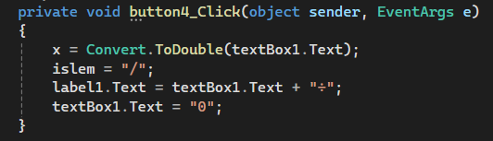

C# formda belirlenmiş olan “/” simgesi ile bölme işlemi yapılabilmektedir

Double türünde tanımlamış olduğumuz x değerini TextBox1 ögesine atar

Sonrasında label1’in text’ine textBox1’in text’i eşitlenir ve ek olarak bölme işlemi simgesi eklenerek işlemin sonucu textBox ögesine yazdırılır

Çarpma İşlemi yapmak için;

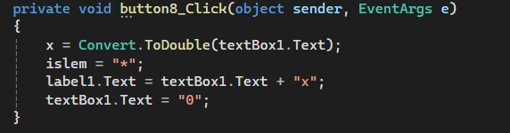

Kod olarak bölme işlemi ile hemen hemene aynıdır sadece “/” simgesi yerine “\*” simgesi kullanılır.

Çıkarma İşlemi yapmak için;

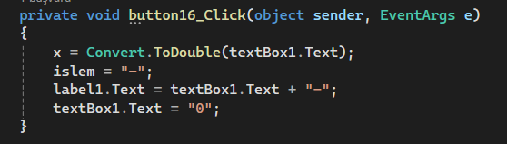

Buradaki fark ise simge olarak “-“kullanılmasıdır

Toplama İşlemi yapmak için;

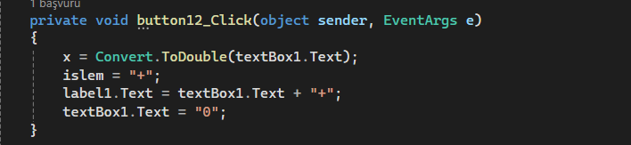

Simge olarak “+” kullanılır